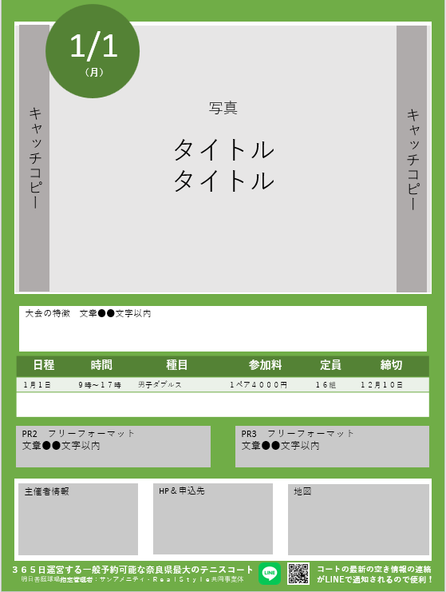

④

②
③

⑧
⑨
⑩

下記、必要事項を準備して指定管理者へお送りください。
その後、コチラで募集要項を作成して、企画者に返送いたします。
※写真などは、個人情報保護法に注意して、使用可能な写真を選定してください
※原則、各企画の募集については、こちらのチラシをご使用ください（他を希望の場合はご連絡ください）

項目 | 記入欄
- 日程 | 月 日 （ 曜日）※必須
- 大会名（８文字以内） | ※必須
サブタイトル（１２文字以内）
- キャッチコピーA（２０文字以内） | ※必須
- キャッチコピーB（２０文字以内） | ※必須
- メイン写真 | メールに添付 ※必須  ※写真などは、個人情報保護法に注意して、使用可能な写真を選定してください
- 大会の特徴PR（１８０文字以内）  ※ソフトテニスもしくは、テニスだと分かるように記載をお願いします | ※必須  試合風景を撮影する場合がありますが、撮影を拒否する場合は事前にお申し出ください。※こちらは必ず記載してください
- 大会概要 | ・日程： 月 日 ※必須  ・時間： 時 ～ 時 ※必須  ・集合： 場所 ・ 時間 ※必須  ・種目：※必須  ※ソフトテニスorテニスと記載をお願いします  ・参加費：※必須  ・定員：※必須  ・〆切：※必須
- PR フリーフォーマットA（８０文字以内） | ・参加資格：※必須  ・申込方法：※必須  ・試合方法：※必須  ※定員未達、当日欠席などの場合についても記載をお願いします
- PR フリーフォーマットB（８０文字以内） | ・支払方法：※必須  ・キャンセル規定：※必須  ・雨天時の対応：※必須  ・問い合わせ先：※必須
⑩運営者情報、HP＆申込先情報、（地図はコチラで準備します） | ・主催：明日香庭球場  ※自主事業大会の為、主催は明日香庭球場となります  ・運営：※必須  ・連絡先：※必須 （連絡可能時間）  ※明日香庭球場ではなく直接主催者へのお問い合わせをお願いします  ・ホームページ：  ・申込先：※必須

